
实训报告册

学年学期： | 2025-2026 学年 第二学期
课程名称： | 软件项目基础实训
学生学院： | 计算机科学与技术学院（示范性软件学院）
专业班级：
学生学号：
学生姓名：
联系电话：

重庆邮电大学教务处制

课程名称 | 软件项目基础实训 | 课程编号 | A2042220
实训地点 | 重邮综合实验楼 XXXX/XXXX | 实训时间 | 2026年3月2日至4月3日
校外指导教师 | 无 | 校内指导教师 | XXX、XXX
评阅人签字 |  | 成绩
主要内容 | 完成XXXXXX项目开发实训工作（项目组X组）
分工说明 | 张三：完成XXXXX模块设计与前后端开发  李四：完成XXXXX模块设计与前后端开发  王五：完成XXXXX模块设计与前后端开发  赵六：完成XXXXX模块设计与前后端开发

需求规格说明书
目 录
1 引言 2
1.1 编写目的 2
1.2 预期读者和阅读建议 2
1.3 文档约定 2
1.4 参考资料 2
1.5 缩写术语 2
2 业务需求 2
2.1项目背景及应用场景 2
2.2业务机遇 2
2.3业务需求 3
2.4业务风险 3
3 项目前景 3
3.1前景概述 3
3.2主要特性 3
3.3假设与依赖 3
4 功能需求 3
4.1涉众分析 4
4.2xxxx(用例1的名称) 5
4.3 xxxx(用例2的名称) 6
4.n xxxx(用例n的名称) 6
5 非功能需求 7
5.1性能需求 7
5.2可靠性需求 7
5.3易用性需求 7
5.4可维护性需求 7
5.5可移植性需求 7
5.6其它需求 7
6 附件 7

引言

编写目的
[简要描述本文档的编写目的及意义，大约100字左右]

预期读者和阅读建议
[简要描述本文档的预期读者，如开发人员、测试人员、项目管理人员等，并针对不同阅读人员给出重点阅读章节建议等。大致描述本文每章重点描述内容。，大约200字左右]

文档约定
文档用WORD 2019编写。

参考资料
编号 | 文献名称 | 版本 | 发布日期 | 出版单位

缩写术语
提供正确理解该文档所包含的全部术语的定义、首字母缩写词和缩略语。

业务需求

项目背景及应用场景
[这一部分概述系统开发的应用背景，描述原有的应用状况，说明新系统开发的动机。为了充分挖掘项目需求，最好还能说明应用场景的历史延续过程。应用场景说明该软件应用的场地，使用人群特点等可能影响项目需求的内容。不少于300字]

业务机遇
[如果开发的是商业项目，这部分描述项目存在的市场机遇及该项目所处竞争市场的总体情况；如果开发的是管理信息系统，这部分描述要解决的业务问题或需改进的业务流程，以及项目的因公环境。这部分内容还应对已有的产品和可能的解决方案进行比较评估，明确指出新项目的创新点。还需要说明该项目如何符合市场潮流、技术发展趋势或企业战略方向。如果该项目无法独立提供完整服务，还需要说明需要补充哪些技术、过程和资源。不少于200字]

业务需求
[这里量化和可衡量的方式概述项目提供了哪些重要的业务利益（需求目标）。不少于3条业务需求]

业务风险
[概述与产品开发相关的主要风险。主要是需求类的，包括市场竞争因素、研发时间周期、用户认可程度以及其它所有可能对业务造成的负面影响。不少于2条业务风险]

项目前景
[这一部分建立系统的战略前景。项目前景为项目决策提供了依据。]

前景概述
[这一部分用一个简介的声明概况系统的长期目标和意图。前景预期应该以符合当前和预期的市场现状、企业结构、团体战略和资源限制为依据。不少于200字]。

主要解决方案
[这一部分为针对每个问题（或每一个前景目标），提出的对应的高层解决方案，首先进行概述本系统有哪几个关键的解决方案可选，最终为什么选择了目前的解决方案。然后针对选中的解决方案，使用带泳道的活动图说明并配文字说明]。解决方案至少2条]

3.2.1解决方案xxx描述
活动图及文字参数解决方案

3.2.2解决方案yyy描述
活动图及文字参数解决方案

假设与依赖
[这一部分记录项目需求获取及分析过程中提出的每一项假定条件。包括但不限于项目预算、行业标准、政府法规、企业制度、关键技术选型限制等与项目相关的所有限定条件。不少于2条]

用例说明
[展示用例图（一张图展示所有参与者和用例），然后针对每一个参与者进行涉众分析（涉众分析采用表格的方式整理特点）。然后在4.2-4.n说明每个用例。

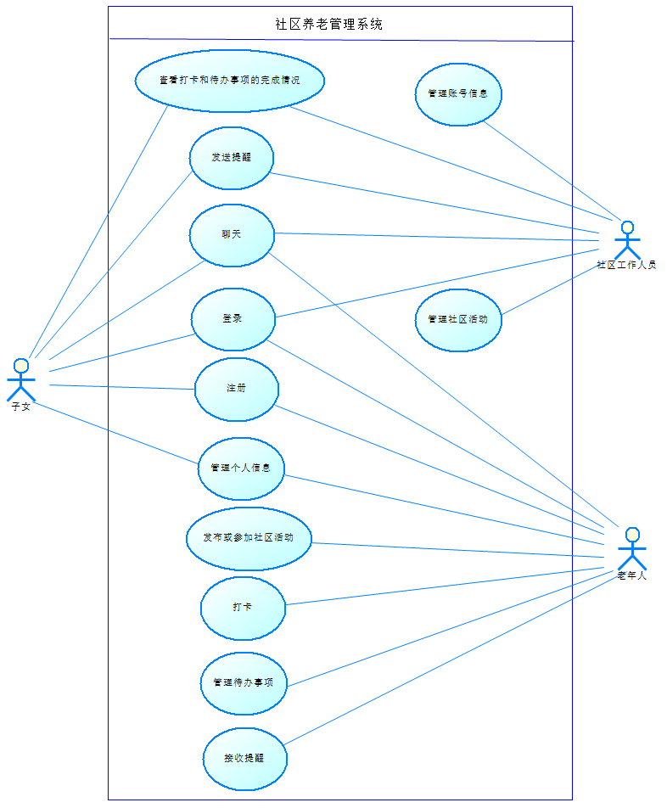
图3.1 系统用例图

涉众分析
- 涉众概要
涉众概要将用涉众概要表表示，如表4.1所示：

表4.1 涉众概要表
编号 | 涉众名称 | 涉众说明 | 期望
SH001 | 老年人 | 使用本系统的老年人 | - 便捷管理个人信息  - 接收各类提醒
SH002 | 子女 | 老年人的子女，主要负责查看老年人的信息 | - 查看老年人各类事项的完成情况  - 发送提醒信息
SH003 | 社区工作人员 | 负责管理社区活动和用户账号 | - 管理社区活动和用户账号  - 查看老年人的打卡和待办事项情况

- 涉众简档(针对前面的每一个涉众都进行详细分析，每一个涉众都需要1张表格)
如表4.2所示（这里有多少涉众就有多少张涉众简档表）：

表4.2 老年人涉众简档表

分类 | 详情
涉众 | SH001 老年人
涉众代表 | 所有使用本系统的老年人
特点 | 使用频繁，主要用于聊天、参与社区活动、打卡、管理待办事项和接收提醒
职责 | 熟练使用系统完成日常聊天、社区活动报名及参与、每日打卡、待办事项记录与管理，以及提醒查看与确认
成功标准 | 能够独立、流畅地使用系统各项核心功能，满足日常社交、活动参与、事项管理需求
参与 | 不参与系统建设
可交付工作 | 无

表4.3 子女涉众简档表
分类 | 详情
涉众 | SH002 子女
涉众代表 | 老年人的子女
特点 | 使用较为频繁，主要用于聊天、查看老年人各类事项的完成情况、发送提醒
职责 | 通过系统与老年人进行沟通交流、及时查看老年人各类事项的完成情况，发现异常时及时进行提醒
成功标准 | 能够准确掌握老年人各项事项的完成情况，及时发现并处理异常问题
参与 | 不参与系统建设
可交付工作 | 无

xxxx(用例1的名称)
[采用用例规约表，表达整个用例的详细需求。采用活动图（带泳道）或系统用例图，表达基本事件流的交互关系]
表4.3 安防人员注册用例表
用例标识 | T-U-001
用例名称 | 注册
描述 | 安防人员用此用例进行注册操作
前置条件 | 1、进入系统页面
参与者 | 安防人员
过程 | - 点击注册功能  - 弹出注册框  - 输入工号、密码、姓名和头像信息  - 点击注册按钮
后置条件 | 点击返回按钮回到登录页面
基本事件流
- 安防人员在主页点击注册按钮
- 跳转注册页面
- 用户输入注册信息
- 用户确认信息正确
- 系统确认信息输入完整
- 系统提交信息，并更新数据表
备选事件流
A-* 用户在提交信息之前，随时都可以中止该用例
- 系统服务器出现错误，跳转404
- 用户手动选择取消该用例
A-1 系统提交失败
- 注册用户已经存在，前端弹出消息提示
- 注册信息未填写完整，前端提示对应消息缺失

针对基本事件流的系统用例图参考如下（也可采用带泳道的活动图）
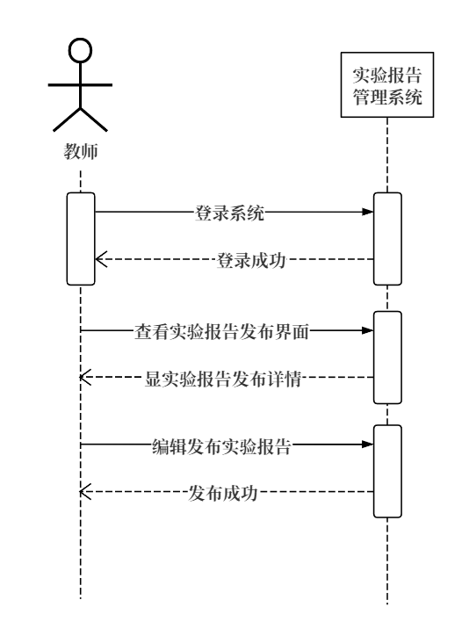

xxxx(用例2的名称)
[采用用例规约表，表达整个用例的详细需求。采用活动图（带泳道）或系统用例图，表达基本事件流的交互关系]

xxxx(用例n的名称)
说明
[采用用例规约表，表达整个用例的详细需求。采用活动图（带泳道）或系统用例图，表达基本事件流的交互关系]

非功能需求
[根据需求分析的结果，整理项目的非功能性需求。非功能性需求要基于功能需求进行逐项分析确认是否存在潜在的性能、质量约束需求。所有非功能要求需要尽量指标量化。]

性能需求
[整理本项目主要功能涉及的性能要求。不少于3条]

可靠性需求
[整理本项目在可靠性方面的要求。不少于3条]

易用性需求
[整理本项目为了方便用户使用而提出的易用性要求。不少于2条]

可维护性需求
[整理本项目针对后期维护而提出的需求等。不少于1条]

可移植性需求
[整理本项目可能的演进路径及项目移植可行性。不少于2条]

其它需求
[其他不常见的非功能需求，如：可采购性；兼容性；可制造性等所有可能对项目开发产生影响的因素。不少于1条]

附件
[添加项目需求参考的重要信息来源及分析过程等。]

注意排版工整，正文使用宋体，小四号，行间距1.5倍。

项目概要设计说明书
目 录
1 引言 2
编写目的 2
预期读者和阅读建议 2
文档约定 2
参考资料 2
缩写术语 2
2 项目需求分析 2
2.1软件需求概述 2
2.2项目功能需求列表 2
2.3项目非功能需求列表 3
2.4项目用例分析 3
3 项目总体设计 3
3.1运行环境说明 3
3.2系统部署设计/系统网络拓扑设计 4
3.3软件系统架构设计 4
4 功能需求业务流程设计说明 5
4.1xxxx设计实现(用例1的设计与实现) 6
4.2 xxxx设计实现(用例2的设计与实现) 6
4.n xxxx设计实现(用例n的设计与实现) 6
5 实体关系图分析 7
6 页面布局设计说明 8
6.1 xxxx界面设计（线框图简要描述界面需要的主要组件） 8
6.2 xxxx界面设计（线框图简要描述界面需要的主要组件） 8
6.3 xxxx界面设计（线框图简要描述界面需要的主要组件） 8
7 非功能需求设计说明 8
7.1XX性能需求设计说明 9
7.2XX可靠性需求设计说明 9
7.3XX适用性需求设计说明 9
7.4XX可维护性需求设计说明 9
7.5可移植性需求设计说明 9
7.6其他非功能需求设计说明 9

引言

编写目的
[简要描述本文档的编写目的及意义]

预期读者和阅读建议
[简要描述本文档的预期读者，通常包括项目经理，设计人员，开发人员，测试人员，维护人员，项目管理人员等]

文档约定
文档用WORD 2019编写。

参考资料
[至少需要参考项目需求说明文档，以及可能涉及的标准、规范等文档]
编号 | 文献名称 | 版本 | 发布日期 | 出版单位

缩写术语
[提供正确理解该文档所包含的全部术语的定义、首字母缩写词和缩略语。]

项目需求分析

2.1软件需求概述
[说明软件应用场景，主要达到的业务级需求。与项目需求说明书一致，只是概要性的，总体性的说明，让设计人员快速理解项目背景及总体目标。不少于200字]

2.2项目功能需求列表
[将项目需求分析时整理的功能性需求通过表格的形式整理到这里]

序号 | 功能名称 | 简述功能需求过程
 |  | 简单描述即可不用完整描述，完整描述在需求说明中介绍

2.3项目非功能需求列表
[将项目需求分析时整理的非功能性需求通过表格的形式整理到这里]
序号 | 功能名称 | 简述非功能需求目标
 |  | 简单描述即可不用完整描述，完整描述在需求说明中介绍

2.4项目用例分析
[贴上项目用例图模型，大致说明每个参与者所涉及的功能。]

项目总体设计
[描述系统架构设计相关的内容]

3.1运行环境说明
[简要地说明对本系统的运行环境（包括硬件环境和支持环境）的要求或约束。并以简单表格列出。至少150字]。
XXXXXXXXXXXXXXXXXXXXXXX
服务器 | 腾讯云服务器
操作系统 | Ubuntu
处理器 | 2核
内存 | 4GB
（如有其他约束，自行添加）

3.2系统部署设计/系统网络拓扑设计
[通过UML建模整个系统的总体部署设计，或者通过网络拓扑图展示整个系统的各主要设备之间的网络连接关系。除了图形表达之外，需要文字阐述其构成。字数不少于200字。]

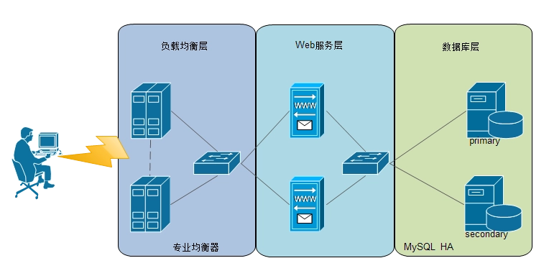

3.3软件系统架构设计
[这一部分说明本系统软件的架构设计，概要设计阶段至少要细分到BCE/MVC的架构。如果是自研架构就按照自己的架构表达出来，如果是准备采用其他成熟架构，可以直接参考准备使用的成熟架构（如JAVA经典三层架构，SSH，微服务等）。表达的方式可以是包图的形式，也可以自定义框架，把系统的层级设计表达清楚就行。除了系统架构图之外，需要文字阐述架构图表达的意义。字数不少于150字。]
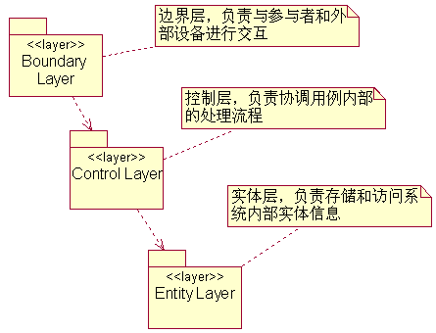
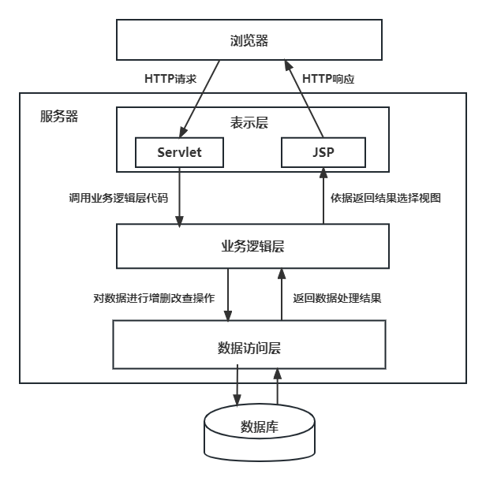

功能需求业务流程设计说明
[说明项目所有的功能需求点]

4.1xxxx设计实现(用例1的设计与实现)
[对该用例进行时序图建模（最低限度到基于分析类的时序图模型），文字阐述该模型表达的实现思路。文字描述篇幅与图所占篇幅基本相当]
管理员借助前端页面Gupiaoleibie.vue来开展股票类别管理工作，当点击新增或者删除按钮的时候，便会触发相应的请求。GupiaoleibieController会接收该请求并且处理相关数据，像新增类别的名称或者删除类别的ID等，之后GupiaoleibieService依据请求类型去执行对应的业务逻辑，比如将新增类别添加到数据库或者从数据库里删除类别。
GupiaoleibieDao与MySQL数据库进行交互，执行具体的数据库操作，把新增类别存储到数据库或者将删除类别从数据库中移除，操作的结果会一层一层返回至前端，最终在股票类别管理页面更新显示，以此完成股票类别的管理流程。
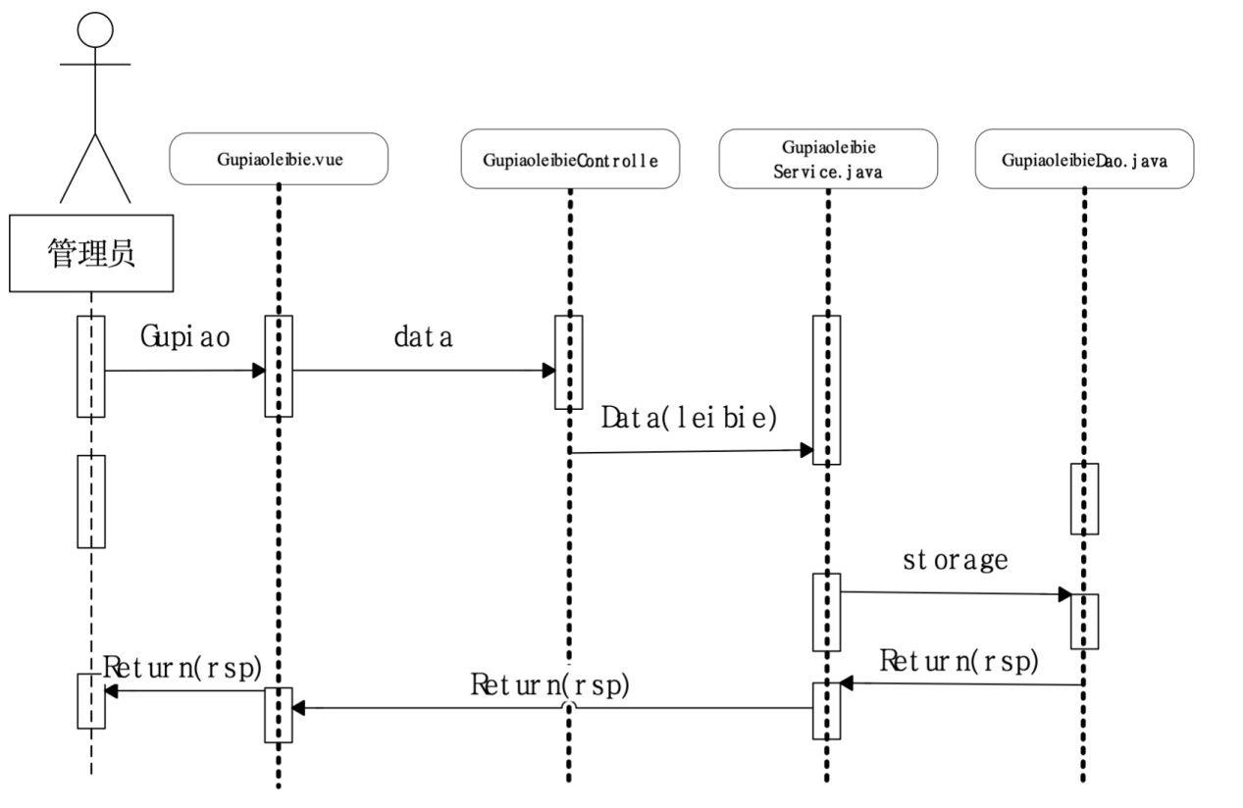
图4.1 股票类别时序图

4.2 xxxx设计实现(用例2的设计与实现)
[对该用例进行时序图建模（最低限度到基于分析类的时序图模型），文字阐述该模型表达的实现思路。文字描述篇幅与图所占篇幅基本相当]

4.n xxxx设计实现(用例n的设计与实现)
说明
[对该用例进行时序图建模（最低限度到基于分析类的时序图模型），文字阐述该模型表达的实现思路，文字描述篇幅与图所占篇幅基本相当]

实体关系图分析
[针对系统需求，分析出其必要的实体类及实体之间的关系。采用实体关系图建模，并文字阐述实体的关键属性及实体之间的关系。文字阐述不少于200字。]
本系统具有的实体以及各个实体之间的关系如图5.7所示。

图5.7 实体关系图

老年人是本系统最主要的用户，具有打卡、管理待办事项、管理社区活动、聊天等功能；子女也是本系统的主要用户之一，主要负责查看老年人打卡和待办事项的完成情况并进行提醒，同时能够与老人或社区管理人员聊天；社区工作人员主要负责管理老年人用户和子女用户信息，同时兼具提醒、管理社区活动的职责以及聊天的功能；打卡记录存储的是老年人用户的打卡信息，包括打卡人ID、预计与实际的打卡时间、打卡状态；待办事项主要记录的是老年人应当完成的待办事项的信息，包括待办事项内容和预定完成事项等；提醒表主要存储的是在老年人未按时完成打卡或待办事项时自动生成的相关信息，以及对这个提醒进行处理的用户ID以及处理提醒的时间等；社区活动由老年人或社区工作人员发起并进行管理，活动发起后，其他社区内的老年人可以在满足时间与人数限定的前提下参加社区活动，社区活动需要设置地点、最大参加人数等活动信息；聊天记录主要存储用户的聊天内容以及发送方与接收方信息，同时设置聊天记录的读取状态，以便用户能够在上线后接收未读取的信息。

页面布局设计说明

6.1 xxxx界面设计（线框图简要描述界面需要的主要组件）
[根据第四章分析出的界面类，分析该界面有哪些输入、输出及按钮，并大致规划其在页面的位置（也可以将最终的效果图贴到这里），是否需要具备动态展示的内容（如轮播图）等，针对界面需要达到的大致效果以及采用的大致方案进行约束和明确。简要文字阐述设计思路，字数不少于150字]
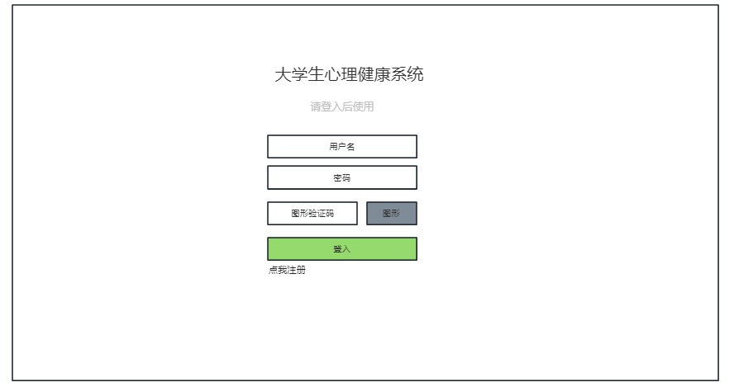

6.2 xxxx界面设计（线框图简要描述界面需要的主要组件）
[根据第四章分析出的界面类，分析该界面有哪些输入、输出及按钮，并大致规划其在页面的位置（也可以将最终的效果图贴到这里），是否需要具备动态展示的内容（如轮播图）等，针对界面需要达到的大致效果以及采用的大致方案进行约束和明确。简要文字阐述设计思路，字数不少于150字]

6.3 xxxx界面设计（线框图简要描述界面需要的主要组件）
[根据第四章分析出的界面类，分析该界面有哪些输入、输出及按钮，并大致规划其在页面的位置（也可以将最终的效果图贴到这里），是否需要具备动态展示的内容（如轮播图）等，针对界面需要达到的大致效果以及采用的大致方案进行约束和明确。简要文字阐述设计思路，字数不少于150字]

非功能需求设计说明
[针对非功能性需求，没有标准的设计方法。通常是查询业内常见的处理方案并择优选取一种方案。通常图文并茂的方式展示设计思路。本章不做强制要求，学有余力的同学尝试进行设计。]

7.1XX性能需求设计说明
[性能需求有多种，例如针对大并发量的需求通常采用分布式架构设计。针对每一个性能需求都应该有对应的设计思路，对前面的功能设计加以改进和提升。在这里主要表达设计思路并确认对应功能设计的修改方案]

7.2XX可靠性需求设计说明
[用一览表的方式说明每种可能的出错或故障情况出现时，系统输出信息的形式、含意及处理方法。]
说明故障出现后可能采取的变通措施，包括：
- 后备技术说明准备采用的后备技术，当原始系统数据万一丢失时启用的副本的建立和启动的技术，例如周期性地把磁盘信息记录到磁带上去就是对于磁盘媒体的一种后备技术；
- 降效技术说明准备采用的后备技术，使用另一个效率稍低的系统或方法来求得所需结果的某些部分，例如一个自动系统的降效技术可以是手工操作和数据的人工记录；
- 恢复及再启动技术说明将使用的恢复再启动技术，使软件从故障点恢复执行或使软件从头开始重新运行的方法。

7.3XX适用性需求设计说明
[通常适应性需求是对界面交付及界面功能分布层级的设计考虑，会影响界面设计。通常针对每一个界面明确其适用性方面的需求，而且可以直接在前面第5章的各个小节中明确。]

7.4XX可维护性需求设计说明
[通常会设计出系统管理员进行管理时需要显示页面及操作页面。如果是功能级的需求，需要参考功能级设计方法进行表述]

7.5可移植性需求设计说明
[通常考虑系统的发展趋势，在未来一段时间可能会进行系统迁移，那么在设计过程中需要选择合适的架构或将不同系统的差异性部分进行接口封装。通常会影响框架的选择或后续的详细设计方案]

7.6其他非功能需求设计说明
[根据需求类型针对性的对设计过程进行约束]

注意排版工整，正文使用宋体，小四号，行间距1.5倍。

项目详细设计说明书
目 录
1 引言 2
编写目的 2
预期读者和阅读建议 2
文档约定 2
参考资料 2
缩写术语 2
2 软件系统结构 2
2.2软件结构设计 2
3 软件界面类详细设计 6
3.1XXX1页面设计（保真图等界面原型，基本贴近最终的效果图） 6
3.2XXX2页面设计 7
3.3 XXX3页面设计 7
4 软件核心业务类详细设计 7
4.1WebSocketHandler类设计实现 7
4.1.1类图总体描述 7
4.1.2 loginCheck方法设计（关键方法说明，不需要对每一个方法详细说明） 8
4.1.3 XXX方法设计 9
4.2 xxxx设计实现(填写控制类2的名称) 9
4.n xxxx设计实现(填写控制类n的名称) 9
5 核心接口设计 10
5.1用户管理接口设计 10
5.2XXX接口设计 11
6 数据库设计说明 11
6.1用户表设计说明 11
6.2XX表设计说明 11
6.3XX表设计说明 11

引言

编写目的
[简要描述本文档的编写目的及意义]

预期读者和阅读建议
[简要描述本文档的预期读者，通常包括项目经理，设计人员，开发人员，测试人员，维护人员，项目管理人员等]

文档约定
文档用WORD 2019编写。

参考资料
[至少需要参考项目需求说明文档和概要设计文档，以及可能涉及的标准、规范等文档]
编号 | 文献名称 | 版本 | 发布日期 | 出版单位

缩写术语
[提供正确理解该文档所包含的全部术语的定义、首字母缩写词和缩略语。]

软件系统结构

2.2软件结构设计
[完成软件类的关系图建模，明确本系统所涉及的所有类及类之间的关系。文字总体性阐述类及类的关系图，字数不少于150字。鉴于一个系统涉及的类太多了，通常将本系统的一些（或某一个）核心用例所涉及的界面类、控制类、实体类全部汇总到一张图。]

以下是本系统各层中类的设计及相关约束简要说明。
  - Controller层
Controller层负责接收并处理来自前端（Android客户端）的请求，并调用相应的业务逻辑进行处理。每个Controller类对应一个特定的功能模块，确保前端请求得到相应的服务处理。
所有的Controller类必须遵循统一的请求参数校验规则，对前端传入的参数进行合法性验证，如参数类型、长度、格式等，避免因非法数据进入业务逻辑层而导致计算资源的浪费，同时也能防范一些如SQL注入的潜在攻击行为。从Controller层返回给客户端的数据格式需要统一为JSON格式，包含状态码（如200表示成功，500表示服务器内部错误等）、状态信息和数据体，以便客户端清晰获知其调用结果、高效地处理从服务端返回的数据。为了确保每层的职责分离，需要对层间的接口调用进行限制，Controller类只能依赖Service层接口，禁止直接调用Mapper层或其他底层类。表4.2列出了Controller层中所具有的类。

表4.2 Controller类表
类名 | 作用
UserController | 处理老年人、子女和社区工作人员的登录、注册、个人信息管理
WebSocketHandler | 处理用户发送和接收聊天消息的操作
CommunityActivityController | 处理社区活动信息，供老年人和社区工作人员操作
CommunityUserController | 处理社区人员的查找和更新操作
CheckInRecordController | 处理老年人的打卡操作
TodoItemController | 处理老年人的待办事项
ReminderController | 处理发送和接收提醒的操作
FileController | 处理头像图片等资源文件的上传和下载

  - Service层
Service层主要包含业务逻辑，它接收来自Controller层的调用请求，对请求进行业务层面的处理。在处理过程中，会调用Mapper层来获取或操作数据库中的数据，对数据进行加工、处理、验证等操作，将处理后的结果返回给Controller层，起到承上启下的作用，保证业务逻辑的独立性和可维护性。
每个Service类只负责处理单一功能模块的业务逻辑，避免功能过度耦合，如CheckInRecordService仅处理与打卡相关的业务，不涉及其他模块逻辑。同时，为了避免底层异常被直接暴露给前端，导致相关逻辑复杂性的提升，Service层还需要对业务逻辑中产生的异常进行捕获并统一进行异常处理和日志记录，将相对友好的错误信息封装后返回给Controller层。表4.3列出了Service层中所具有的类。

表4.3 Service类表
类名 | 作用
UserService | 处理用户登录、注册及个人信息管理业务逻辑
ChatMessageService | 处理聊天记录的管理业务逻辑
CommunityActivityService | 处理社区活动的管理业务逻辑
CommunityUserService | 处理社区用户的管理业务逻辑
CheckInRecordService | 处理打卡记录的管理业务逻辑
TodoItemService | 处理待办事项的管理业务逻辑
ReminderService | 处理提醒信息的管理业务逻辑

  - Mapper层
Mapper层通过MyBatis等持久化框架与数据库进行交互，它提供了一系列数据访问方法，为Service层提供数据访问接口。当Service层有数据操作需求时，会调用Mapper层的方法，Mapper层通过执行SQL语句（如查询、插入、更新、删除等操作）来对数据库进行相应的操作，并将从数据库获取的数据进行整理和返回，使得上层（Service层）无需关注具体的数据库操作细节，提高了代码的可移植性和数据库操作的安全性。
Mapper层定义的SQL语句需遵循数据库命名规范和书写规范，如表名、字段名采用小写字母加下划线形式，为了避免对数据库进行操作时发生数据丢失或错误映射，需要确保Mapper层返回的数据与Model层数据模型的属性名称和类型一一对应。为了避免暴露过多不必要的数据操作接口，Mapper接口方法应根据业务需求进行最小化设计，只定义并实现确实会用到的接口。表4.4列出了Mapper层中所具有的类。

表4.4 Mapper类表
类名 | 作用
UserMapper | 处理用户信息的数据库操作，如查询用户、添加用户、更新用户信息
ChatMessageMapper | 处理聊天记录的数据库操作
CommunityActivityMapper | 处理社区活动信息相关的数据库操作
CommunityUserMapper | 处理社区人员相关的数据库操作
CheckInRecordMapper | 处理打卡记录的数据库操作
TodoItemMapper | 处理待办事项信息的数据库操作
ReminderMapper | 处理社区活动信息的数据库操作

[或者，参考如下过程，针对某一简单用例进行阐述。]
图2.1Apply用例相关类图
在Controller层和Service层实现了关键功能。Controller层通过`ApplyController`定义RESTful接口，如`/apply/add`用于新增预约，接收前端请求后调用`ApplyService`的对应方法，并统一以`Result`对象返回操作结果。
Service层的`ApplyService`是处理核心业务逻辑，若处于新增预约阶段，`add`方法获取用户ID，状态设成“待审核”，之后把数据插入进去；删除`deleteById`和`deleteBatch`分别来实现单个和批量的删除；`updateById`其作用是更新预约信息；`selectById`及`selectAll`达成按 ID 做查询和全量内容查询，在开展分页查询的`selectPage`方法里面，依据用户呈现的角色添加对应查询条件，通过`PageHelper`来实现分页，保障不同角色获取与权限对应的预约信息，实现了业务处理的准确性和权限控制的合理性，如图2.1所示。

软件界面类详细设计
[总体说明界面实现所选择的方案，表明有什么特点，需要注意写什么。]

3.1XXX1页面设计（保真图等界面原型，基本贴近最终的效果图）
[展示xxx界面原型并进行简要说明。说明内容包括但不限于在适用性需求的符合性匹配并确认哪些内容不能调整，哪些内容可以调整。对于动态展示的页面（如轮播图等）需要明确采用什么样的方法实现一些动态展示内容（如果暂时不具备相关知识可以暂不描述），尽量充分描述页面设计的一些约束条件和展示效果。（可在概要设计文档基础上，针对设计约束进行进一步约束和明确）。]

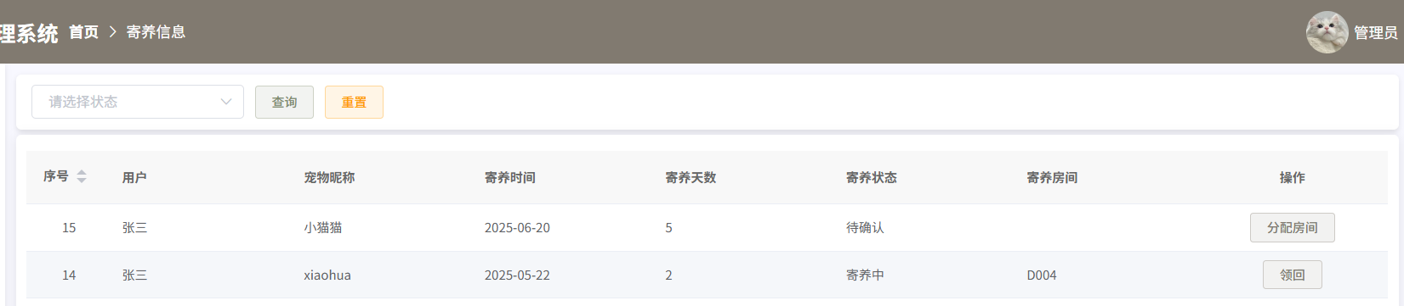
图3.1 寄养信息界面
管理员负责给寄养的宠物分配房间。当点击“分配房间”按钮会弹出房间信息对话框，在下拉选项中有空闲的房间可以选择，当选中了某个房间之后，房间状态就会由“空闲”变成“占用”，并且还会显示寄养宠物的昵称。如果用户将宠物领回家，管理员就可以点击“领回”按钮，此时的房间状态就会由“占用”变成“空闲”，并且寄养记录的寄养状态由“寄养中”变为“已领回”，管理员根据寄养的状态查看所有寄养记录，状态分为待领养、寄养中、已领回三种，如图3.1所示。

3.2XXX2页面设计
[展示xxx界面原型并进行简要说明。说明内容包括但不限于在适用性需求的符合性匹配并确认哪些内容不能调整，哪些内容可以调整。对于动态展示的页面（如轮播图等）需要明确采用什么样的方法实现一些动态展示内容（如果暂时不具备相关知识可以暂不描述），尽量充分描述页面设计的一些约束条件和展示效果。（可在概要设计文档基础上，针对设计约束进行进一步约束和明确）。]

3.3 XXX3页面设计
[展示xxx界面原型并进行简要说明。说明内容包括但不限于在适用性需求的符合性匹配并确认哪些内容不能调整，哪些内容可以调整。对于动态展示的页面（如轮播图等）需要明确采用什么样的方法实现一些动态展示内容（如果暂时不具备相关知识可以暂不描述），尽量充分描述页面设计的一些约束条件和展示效果。（可在概要设计文档基础上，针对设计约束进行进一步约束和明确）。]

软件核心业务类详细设计
[针对软件类图中比较核心的类，对其进行详细设计阐述]

4.1WebSocketHandler类设计实现

4.1.1类图总体描述
[展示类图模型，对该类实现的主要功能进行简述]
WebSocketHandler类定义了与聊天相关的方法，如连接建立后的处理方法、私聊与群聊等，注入的ChatMessageService类使其可以对聊天记录进行读取或修改，ChatMessageService类与ChatMessagetMapper进行交互，从而查询或修改数据库中的聊天记录信息，其类图如图4.1所示。
其中handlePrivateChat方法用于处理客户端发送的私聊消息。首先会解析消息内容，获取消息的接收方和具体的消息内容，然后再调用ChatMessageService的方法将消息保存到数据库中，并将消息转发给指定的接收方。
图4.1 WebSocketHandler类

4.1.2 loginCheck方法设计（关键方法说明，不需要对每一个方法详细说明）
[展示该方法的流程图，文字说明该方法的参数接口及实现流程。如果是一些比较复杂的算法，x幼补充一些算法原理及实现相关的介绍。]
该方法的接口参数如下
序号 | 参数名称 | 参数类型 | 输入/输出 | 参数物理意义说明
1
2
该方法实现流程图如下（并文字阐述流程实现过程）：

4.1.3 XXX方法设计
[参考4.1.2的方法说明每一个关键方法（与业务相关的）。]

4.2 xxxx设计实现(填写控制类2的名称)
[参考4.1的方法对控制类展开说明]

4.n xxxx设计实现(填写控制类n的名称)
[参考4.1的方法对控制类展开说明]

核心接口设计
[由于前后端分离，因此前后端的接口通常需要在设计阶段明确下来，以便前后端开发可以同步。原则上层间之间的接口设计也需要设计出来，以便不同层间的开发人员能够同时开发。针对每一个用例都会涉及到对应的前后端接口设计]
接口设计是前后端交互的关键环节，本系统采用REST风格的API设计，通过标准的HTTP方法（GET、POST、PUT、DELETE）进行资源操作。

5.1用户管理接口设计
[通常采用表格形式罗列前后端通信接口信息。并以文字阐述说明]
用户管理接口负责处理用户注册、登录、信息修改等操作。下面以用户注册为例，明确注册过程中的消息参数列表。具体参数接口设计如下：
表4.2 用户注册接口请求参数表
参数名 | 类型 | 是否必填 | 示例值 | 说明
phone | 字符串 | 是 | 13800138000 | 用户注册号手机号
password | 字符串 | 是 | password123 | 用户密码
name | 字符串 | 是 | 张三 | 用户姓名
role | 整数 | 是 | 1 | 用户角色（例如：1普通球员）
college | 字符串 | 是 | 软件工程学院 | 用户所属学院
grade | 整数 | 是 | 2020 | 用户入学年级

表4.3 用户注册接口响应参数表
参数名 | 类型 | 示例值 | 说明
code | 整数 | 200 | 状态码
message | 字符串 | 注册成功 | 状态信息
↳userId | 整数 | 123456789 | 用户唯一标识ID
↳↳name | 字符串 | 张三 | 用户姓名
↳↳phone | 字符串 | 13800138000 | 用户手机号
↳↳role | 整数 | 1 | 用户角色
↳↳college | 字符串 | 软件工程学院 | 用户所属学院
↳↳grade | 整数 | 2020 | 用户入学所属年级

5.2XXX接口设计

数据库设计说明
[总体说明采用的数据库类型及其主要特点，特别说明使用中的限制条件及注意事项等。数据库表主要来源于概要设计中的ER图，所以相关的表设计与前面的ER设计是相关联的。]

6.1用户表设计说明
[展示用户数据表的设计，并简要阐述]
视频评论数据表的结构设计有10个核心属性，具体是由用户身份信息、互动行为记录以及系统基础数据这三部分构成，用户身份模块有会员ID、用户名、用户头像以及性别标识，互动行为包含评论内容、点赞计数以及发布时间，系统基础数据涉及评论唯一标识符、关联视频ID以及用户VIP服务期限等关键字段，完整结构参数可以参考表6.1。
表6.1视频评论表
序号 | 列名 | 数据类型 | 长度 | 主键 | 说明
1 | id | int | 11 | 是 | 评论ID
2 | videoId | int | 11 |  | 视频ID
3 | uname | varchar | 255 |  | 用户名
4 | avatar | varchar | 255 |  | 用户头像
5 | content | varchar | 255 |  | 评论内容
6 | sex | varchar | 255 |  | 性别
7 | mid | int | 11 |  | 会员ID
8 | likes | int | 11 |  | 点赞数
9 | created | varchar | 255 |  | 创建时间
10 | vipLen | int | 11 |  | VIP时长

6.2XX表设计说明
[展示xx数据表的设计]

6.3XX表设计说明
[展示xx数据表的设计]
项目实现说明书

项目实现
1）系统层次架构
系统工程结构如下图所示：
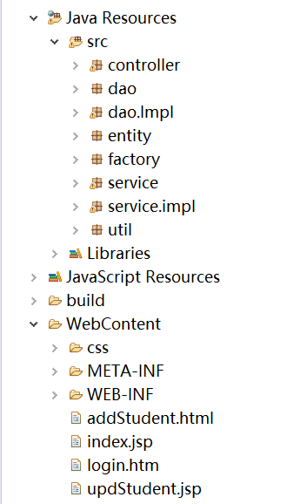
图x 系统工程结构图
系统分层架构如下表所示：
表x 系统分层架构说明
Layer | 文件名 | 功能说明 | 实现人
视图层 | login.htm | 登录页 | 张三
视图层 | index.jsp | 系统首页 | 李四
视图层 | … | … | …
控制器 | LoginCheck.java | 登录操作控制器 | 王五
控制器 | … | … | 王五
模型层 | User.java | 用户实体类 | 李四
模型层 | Student.java | 学生实体类 | 张三
模型层 | StudentDao.java | Dao接口 | 张三
模型层 | StudentDaoImpl.java | Dao实现 | 李四
模型层 | UserService.java | Service接口 | 李四
模型层 | UserServiceImpl.java | Services实现 | 王五
模型层 | DBHelper | 连接、关闭数据库类 | 王五
模型层 | … | … | …

2）XXX功能模块实现
（1）项目前端实现相关代码（须有文件、函数、重要语句等各级别的注释，并注明完成人）
（2）项目后端实现相关代码（须有各个类、函数、重要语句等各级别的注释，并注明完成人）
3）XXX功能模块实现
……

项目运行结果
该部分内容为项目运行结果截图。按照功能模块，分别进行运行和截图，并配以文字说明情况。注意一定要涵盖到系统运行的各种情况。
1）系统登录
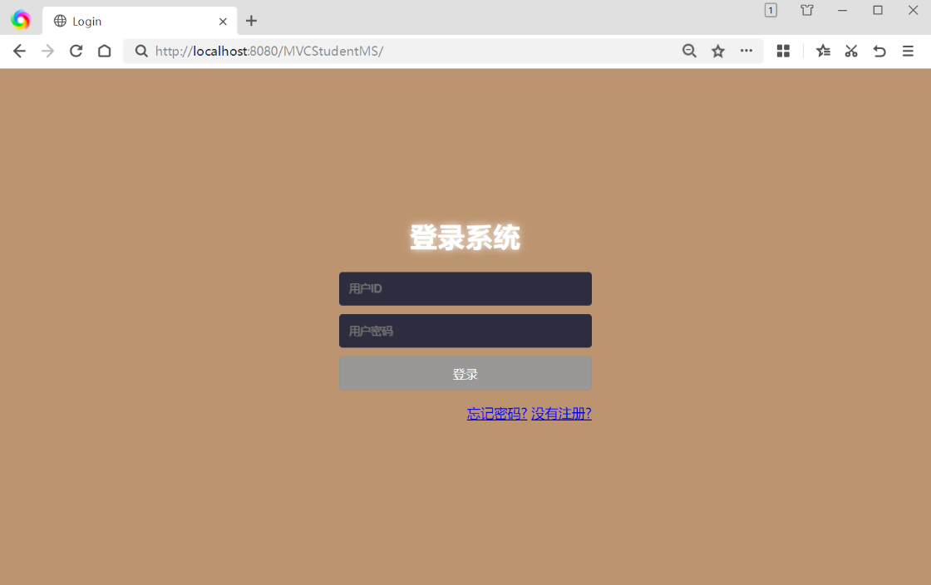
图10 系统登录实现截图
2）系统主页
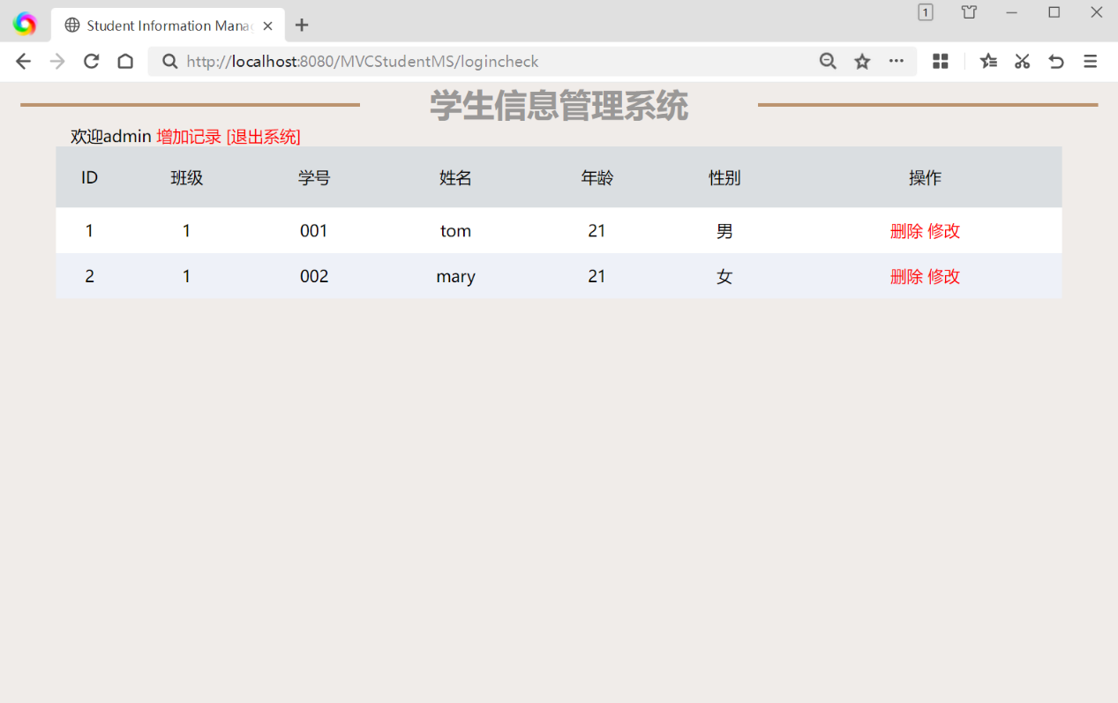
图11 系统主页实现截图
3）系统增加学生信息功能实现
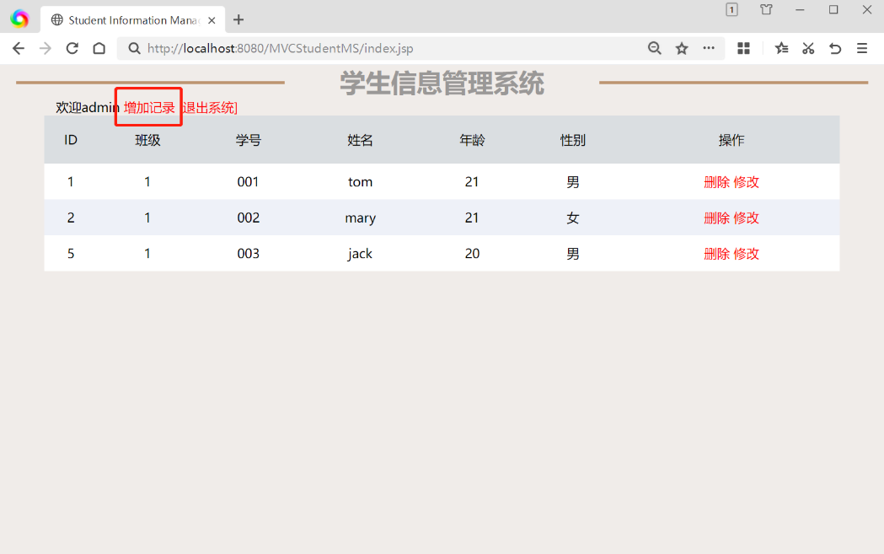
图12 增加学生：点击增加记录
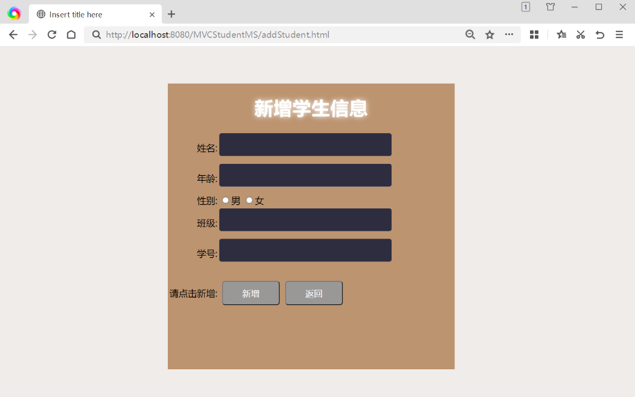
图13 增加学生：出现新增窗口
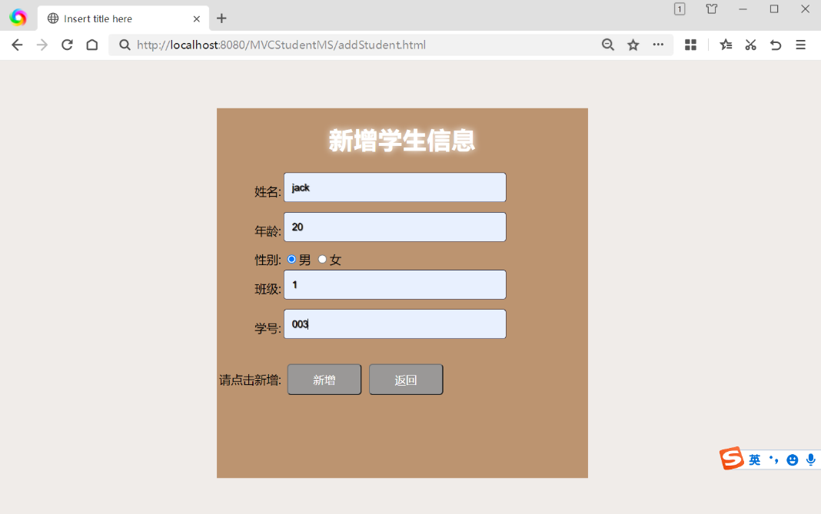
图14 增加学生：填写信息，点击新增按钮
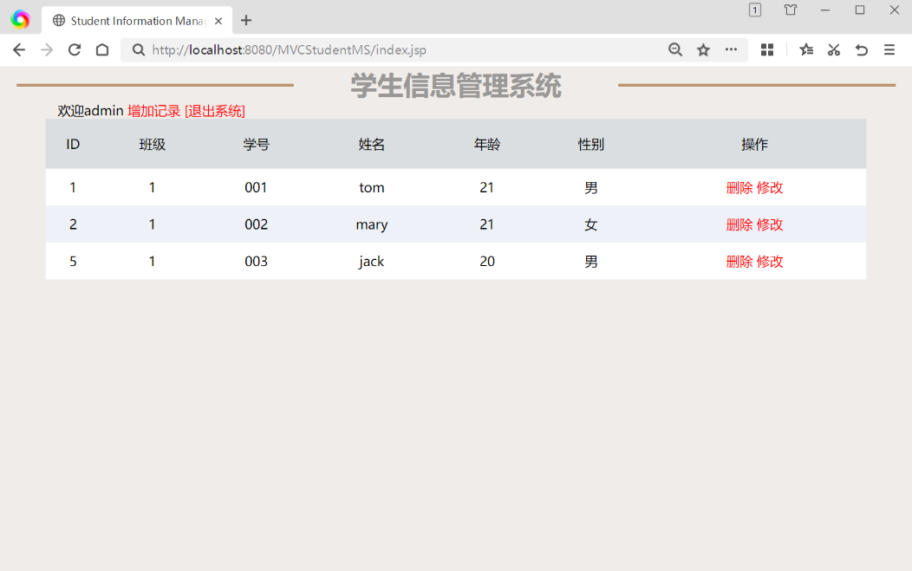
图15 增加学生：返回首页，记录已新增
4）XX功能实现
。。。。。。

实训体会和收获
该部分内容为此次实训的个人（非小组）体会、感受、收获等，如对于编程知识的学习、前端页面、后端服务器程序、数据库使用、程序调试、测试等方面的心得体会与收获。

